Anatomie : Séance 1
Généralités et vocabulaire anatomique

Exercice 1 : Décodage de termes médicaux
Décomposez chaque terme médical en identifiant sa racines et son suffixe, puis proposez une définition en français courant.
- Gastroentérite
- Hepatectomie
- Cardiomégalie
- Néphrotomie
- Cholécystoscopie
- Colostomie
- Myopathie
- Pneumectomie

Exercice 2 : Construction de termes médicaux
À partir de la définition en français, construisez le terme médical correspondant en utilisant les racines et suffixes du tableau de référence.
- Inflammation du foie
- Douleur à l’estomac
- Ablation du rein
- Augmentation du volume du foie
- Incision du côlon
- Inflammation du muscle cardiaque
- Observation endoscopique de l’estomac
- Maladie du poumon

Exercice 3 : La position anatomique de référence
3a. Le document ci-dessous représente un individu. Cet individu est-il en position anatomique de référence ? Justifiez votre réponse en vous appuyant sur chaque critère de la définition.
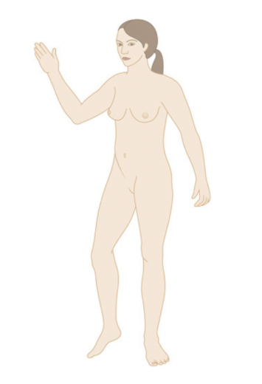

3b. Sur le schéma de la question 3a, représentez :
• en ROUGE : un plan sagittal latéral droit passant par le sein droit
• en VERT : un plan transversal passant par l'ombilic

Exercice 4 : Plans anatomiques et imagerie médicale
4a. Complétez les phrases ci-dessous sur les trois plans anatomiques.
- Sagittal : Divise entre … et …
- Frontal (ou coronal) : Divise entre … et …
- Transverse (ou axial) : Divise entre …. et ….

4b. Un radiologue rédige le compte-rendu d'un scanner thoracique. Il décrit une lésion pulmonaire comme « postérieure, latérale gauche, et crâniale par rapport au diaphragme ». Dans quel secteur sur le document ci-dessous se situe cette lésion ?

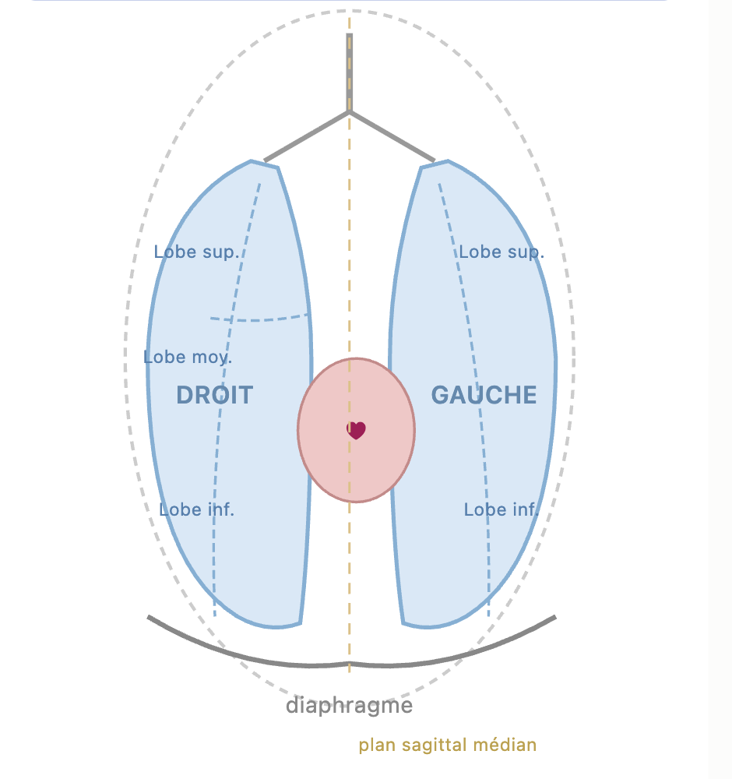

Exercice 5 : Qualificatifs d'orientation : application clinique
5a. Complétez chaque phrase avec le qualificatif anatomique correct parmi les options proposées.
Le nez est situé en position …… par rapport aux pommettes.
Le sternum est situé en position …… par rapport à l'organisme.
Les reins sont situés en position …… par rapport à la vessie.
Le pouce est la phalange …… du membre supérieur.
Les lombaires sont situées en position …… par rapport au tronc.
Le genou est …… à la cheville.
L’artère brachiale est un vaisseau situé en position …… par rapport à la veine brachiale

5b. Un interne présente un cas à son chef de service : « La douleur du patient débute en position proximale du membre inférieur droit, au niveau de la face antérieure, et irradie vers la partie distale et médiale. » Décrivez en termes anatomiques précis le trajet de cette douleur.

III. Organisation du corps humain

Exercice 6 : Cavités corporelles
Rapporter les légendes des schémas des cavités corporelles :
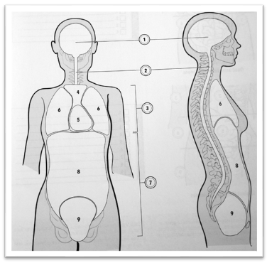

Exercice 7 : Régions abdominales : localisation clinique
7a. Légendez le schéma de l'abdomen en 9 régions.
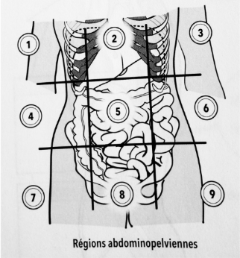

7b. Pour chacune des situations cliniques ci-dessous, indiquez la région abdominale concernée

La cicatrice d’une appendisectomie =
La cicatrice d’une césarienne =
Un point de côté droit =
Des brûlures d’estomac =
La douleur d’un kyste à l’ovaire gauche =

IV. Vrai / Faux
Consigne : Indiquez si chaque affirmation est VRAIE ou FAUSSE, puis justifiez obligatoirement votre réponse. Une réponse sans justification ne sera pas prise en compte.

1. Le plan sagittal médian divise le corps humain en deux moitiés droite et gauche parfaitement symétriques.
2. En position anatomique de référence, les paumes des mains sont tournées vers l'arrière.
3. L’œsophage se localise dans la cavité thoracique et abdominale
4. Un plan transversal passant par les hanches est, par définition, situé en position caudale par rapport à un plan transversal passant par les épaules.
5. La cavité pleurale est la cavité formée par les alvéoles pulmonaires.
6. Le suffixe -ectomie désigne une douleur, comme dans « appendicectomie ».

V. Cas clinique de synthèse
Présentation du cas :
M. Bernard, 52 ans, se présente aux urgences. Il décrit une douleur intense en hypochondre droit, apparue brutalement deux heures après un repas copieux. Il présente également une légère coloration jaunâtre de la peau et des muqueuses. Son médecin généraliste avait noté il y a 6 mois une « cholélithiase » asymptomatique à l'échographie.
1. Décodez le terme médical cholélithiase
2. Retrouvez le terme anatomique décrivant avec précision la localisation de la douleur et de son irradiation. Cela est-il cohérent avec l’hypothèse médicale ?
3. Quels sont les autres arguments permettant de conclure à une chlélithiase ?
4. Le médecin urgentiste évoque une « colique hépatique compliquée d'ictère obstructif ». À partir de vos connaissances anatomiques, des définitions des termes colique et ictère proposez un mécanisme physiopathologique simple.

